Apache和php结合
内容：
httpd主配置文件httpd.conf
• vim /usr/local/apache2.4/conf/httpd.conf //修改以下4个地方
ServerName
Require all denied \将denied 修改成granted
AddType application/x-httpd-php .php \这一行就是用来让apache来解析php的。
DirectoryIndex index.html index.php
• /usr/local/apache2.4/bin/apachectl -t //测试语法
• /usr/local/apache2.4/bin/apachectl start //启动服务
• netstat -lntp
• curl localhost
• vim /usr/local/apache2.4/htodc s/test.php //增加如下内容
<?php echo 123; ?>
• curl localhost/test.php

配置httpd支持php
修改4个地方
[root@linux-129 ~]# vim /usr/local/apache2.4/conf/httpd.conf
第一：将ServerName 前面的注释取消，这样在启动的时候就不会提示了下列信息了：
[root@linux-129 ~]# /usr/local/apache2.4/bin/apachectl start
AH00558: httpd: Could not reliably determine the server's fully qualified domain name, using fe80::a690:a058:18a8:eb11. Set the 'ServerName' directive globally to suppress this message
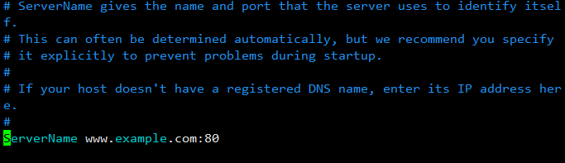
再次启动
[root@linux-129 ~]# /usr/local/apache2.4/bin/apachectl start
httpd (pid 2484) already running
查看进程
[root@linux-129 ~]# ps aux |grep httpd
root 2484 0.0 0.4 264288 9056 ? Ss 13:20 0:00 /usr/local/apache2.4/bin/httpd -k start
daemon 2485 0.0 0.4 551116 9076 ? Sl 13:20 0:00 /usr/local/apache2.4/bin/httpd -k start
daemon 2486 0.0 0.4 551116 9072 ? Sl 13:20 0:00 /usr/local/apache2.4/bin/httpd -k start
daemon 2489 0.0 0.4 551116 9076 ? Sl 13:20 0:00 /usr/local/apache2.4/bin/httpd -k start
root 2574 0.0 0.0 112680 972 pts/0 S+ 13:22 0:00 grep --color=auto httpd
查看端口
[root@linux-129 ~]# netstat -lnpt
Active Internet connections (only servers)
Proto Recv-Q Send-Q Local Address Foreign Address State PID/Program name
tcp 0 0 0.0.0.0:22 0.0.0.0:* LISTEN 1011/sshd
tcp 0 0 127.0.0.1:25 0.0.0.0:* LISTEN 1721/master
tcp6 0 0 :::3306 :::* LISTEN 1319/mysqld
tcp6 0 0 :::80 :::* LISTEN 2484/httpd
tcp6 0 0 :::22 :::* LISTEN 1011/sshd
tcp6 0 0 ::1:25 :::* LISTEN 1721/master
[root@linux-129 ~]#
我们在window上面测试一下：输入服务器IP地址

发现打不开网页
检查一下IP是否ping通常，端口是否正常
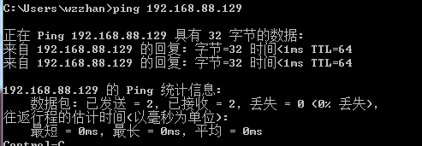
IP能真正ping通
在windows上用telnet命令，需要在控制面板-程序-打开或者关闭window功能将telnet客户端打开

这个提示就是端口没有打开。
可能是防火墙的问题，没有打开80端口
我们手动添加以下80端口
[root@linux-129 ~]# iptables -A INPUT -p tcp --dport 80 -j ACCEPT
添加完以后我发现在windows上还是还是telnet不同服务器的80端口，我将iptables的规则清除以后，重新添加了这条规则后在次测试
再检查一下：
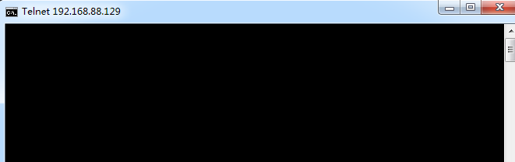
这种就是成功了。
然后再浏览器上测试一下：
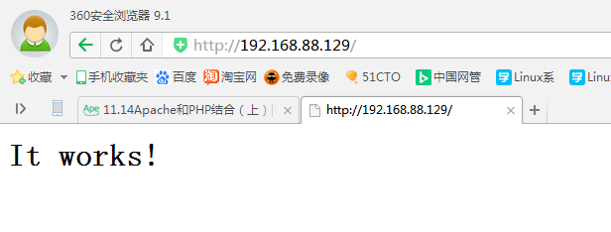
有时候我们在访问网页的时候提示403 Forbindden：拒绝访问
第二:我们需要将denied修改成granted，允许所有的请求
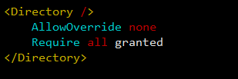
第三：找到AddType 增加： AddType application/x-httpd-php .php
这一行就是用来让apache来解析php的。
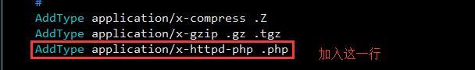 第四：增加索引页，index.php
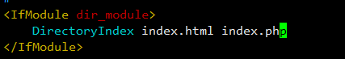
第五：检查模块当中是否添加了libphp5
[root@linux-129 ~]# ls /usr/local/apache2.4/modules/libphp5.so
/usr/local/apache2.4/modules/libphp5.so
第六：检查配置文件里面有没有加载LoadModule php5_module modules/libphp5.so
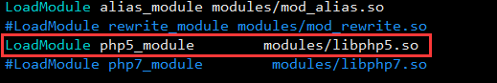 -t 检查配置文件是否正确
[root@linux-129 ~]# /usr/local/apache2.4/bin/apachectl -t
Syntax OK
重新加载配置文件 ：graceful，重新加载配置，但不会重启服务
[root@linux-129 ~]# /usr/local/apache2.4/bin/apachectl graceful

验证apache支持解不解析php
我们在浏览器上测试的时候，访问的网页的目录是在/usr/local/apache2.4/htdocs/目录下的index.php；
我们在目录下面创建一个php的文件，看它是否能解析
[root@linux-129 ~]# vim /usr/local/apache2.4/htdocs/1.php
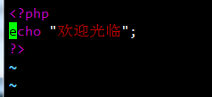 在网页上测试：
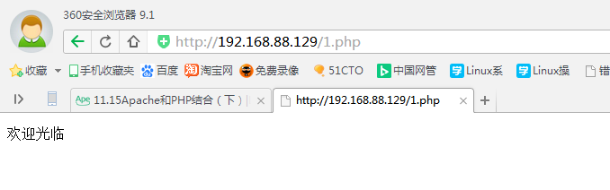 表示解析成功
[root@linux-129 ~]# vim /usr/local/apache2.4/htdocs/1.php
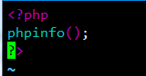
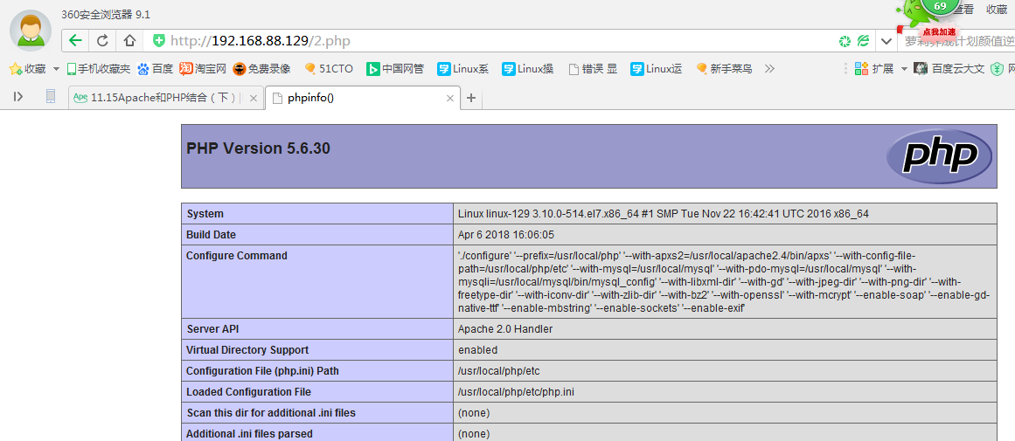
我们也可以在使用php7来解析
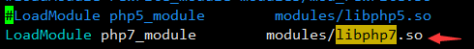 重新加载配置
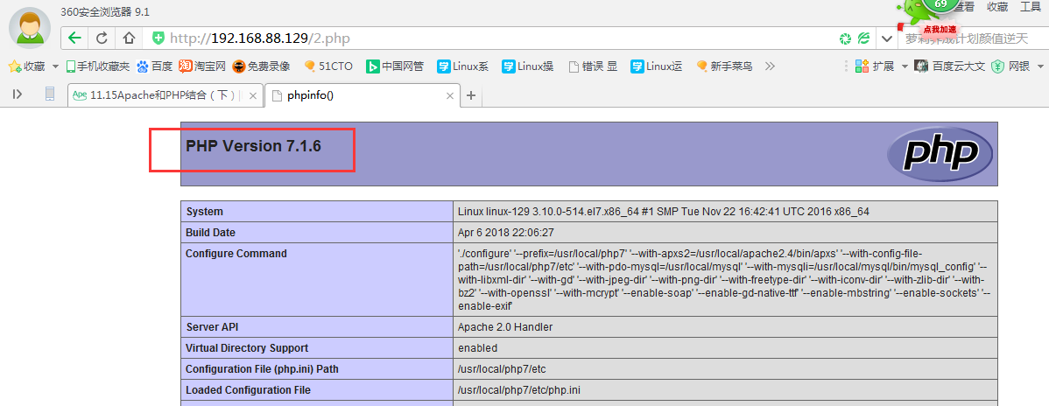
phpinfo查看的内容和/usr/local/php/bin/php -i 差不多 。
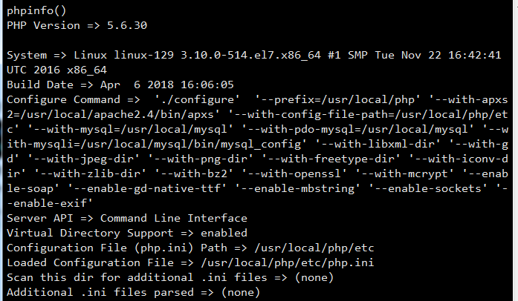

默认虚拟主机目录
编辑apache配置文件
[root@linux-129 ~]# vim /usr/local/apache2.4/conf/httpd.conf
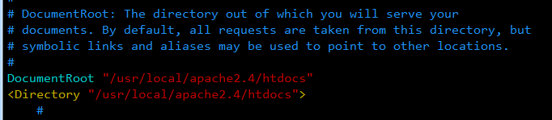
访问的域名；
ServerName www.example.com:80
一台服务器上面可以有多个虚拟主机，每一个虚拟主机都会对应一个域名（当然也可以定义多个），只要把这个域名解析指向该台服务器，我们就能访问这个站点了；
域名解决：我们访问一个网站，需要在浏览器里面输入域名，然后就能访问到网站的内容，这个过程就是需要浏览器和远程服务器通信，网站内容就是从服务器上读取的，而这个服务器是由你访问的域名来决定去哪里找的，而域名之所以决定服务器在哪里，就是因为这个域名做了解析指向，域名解析服务器IP地址，这个行为由DNS服务器来完成的。
服务器上游很多域名，很多站点，很多虚拟主机，这些域名都在httpd配置文件中做过标记，都是一一对应的，每一个域名都能对应自己的虚拟主机。但是有一个特殊的域名也指向服务器，却没有跟它对应的虚拟主机时，httpd就会把这个域名直接丢给默认虚拟主机来来完成，简单来说如果一个域名指向一台服务器，但是没有她没有对应的虚拟主机，就会由默认虚拟主机来处理。

那我们怎么样来创建虚拟主机呢?
1.编辑配置文件/usr/local/apache2.4/conf/httpd-conf，搜索httpd-vhosts，将前面#去掉；
[root@linux-129 ~]# vim /usr/local/apache2.4/conf/httpd.conf
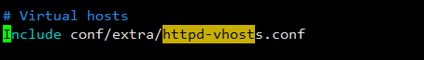
2.保存主配置文件，然后编辑虚拟虚拟主机配置文件：/usr/local/apache2.4/conf/extra/httpd-vhosts.conf
[root@linux-129 ~]# vim /usr/local/apache2.4/conf/extra/httpd-vhosts.conf 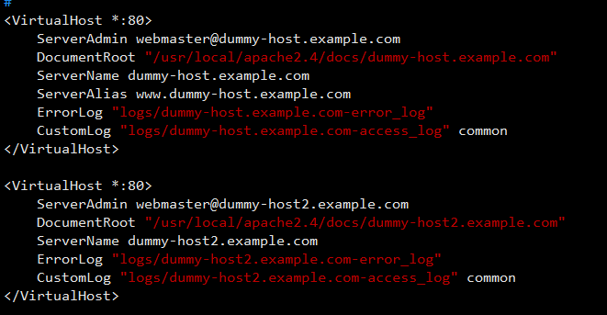
VirtualHost都是一对上下对应的，一对VirtualHost表示一个虚拟主机，一个网站。
ServerAdmin webmaster@dummy-host.example.com
定义管理员邮箱，可以不要
DocumentRoot
定义虚拟主机域名的根目录
ServerName
定义域名，servername只能定义一个。
ServerAlias
定义域名别名，只有serveralias可以写多个域名 。
ErrorLog
定义错误日志
CustomLog
定义访问日志
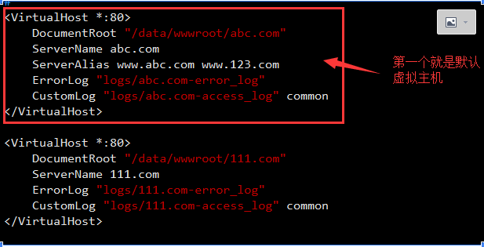
常识：一旦这里定义的虚拟主机生效，前面的默认虚拟主机DocumentRoot就不会生效了
使用curl 来测试 ：
curl -x IP：端口 域名
[root@linux-129 ~]# curl -x192.168.88.129:80 www.abc.com
abc.com[root@linux-129 ~]# curl -x192.168.88.129:80 abc.com
abc.com[root@linux-129 ~]# curl -x192.168.88.129:80 www.123.com
abc.com[root@linux-129 ~]# curl -x192.168.88.129:80 www.123anc.com
abc.com[root@linux-129 ~]# curl -x192.168.88.129:80 111.com
111.com[root@linux-129 ~]# curl -x192.168.88.129:80 www.example.com

总结：
第一：只要在apache的主配置文件中打开了了Virtual hosts，那么主配置文件里面的DocumentRoot和ServerName就会失效
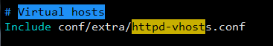
第二：只要打开了Virtual hosts（虚拟主机），它里面可以定义很多virtualhost，每一个virtualhost都有一个对应的documentroot和servername，每一个virtualhost都代表着一个站点，都是一个虚拟主机；在虚拟主机里面有一个比较特殊的就是默认虚拟主机，就是里面的第一个virtualhost；什么是默认虚拟主机，就是无论哪个域名解析到这台服务器的IP地址，它都会访问这个默认虚拟主机。

